学生考试成绩管理系统

软件需求规格说明书

版本 1.0

2015年11月22日

傅滢
学号：2013212108

北京邮电大学软件学院
软件工程导论期中作业
2015年秋季学期

<<在双尖括号内部的文字不属于此学生成绩管理系统需求规格说明书中的正式部分。而是为了帮助读者更好地理解此份需求说明书。
本需求规格说明书是北京邮电大学软件学院2015年秋季学期软件工程导论课的期中作业，其目的是让学生更好地掌握软件工程体系中的需求工程阶段工作以及掌握多种实用的建模方法和图示表达。
本需求规格说明书使用授课老师王安生教授提供的模板（王安生教授编写的模板使用须知请见附录1），并在其基础上进行了改编。
本期中作业的完成人为傅滢（学号：2013212108 班级：2013211503 邮箱：445360215@qq.com）>>

修订历史记录
日期 | 描述 | 作者 | 说明
2015年11月22日 | 版本1.0 | 傅滢 | 初版

审批历史记录
签名 | 姓名 | 名称 | 日期

目录

修订历史记录 i
审批历史记录 i
1. 引言 1
1.1 编写目的 1
1.2 范围 1
1.3 术语定义 1
1.4 参考文献 2
1.5需求规格说明书组织结构 2
2. 整体说明 2
2.1 产品概述 2
2.2 项目功能 3
2.3 用户角色 3
2.4 一般约束 3
2.5 假设与依赖 3
3. 功能性需求 4
3.1 周境分析 4
3.1.1 周境图 4
3.1.2 第一层数据流图 4
3.1.3 第二层数据流图 5
3.2 功能性需求 6
3.2.1 功能性需求描述 7
3.2.1.1 教务员用户 7
3.2.1.2 学生用户 8
3.2.1.3教师用户 9
3.3 对象和类图 10
3.3.1实体-联系图（ER图） 10
3.3.2 数据库概念设计与逻辑模型生成 11
4. 非功能性需求 13
4.1 质量需求 13
4.1.1 性能与效率 13
4.1.2 可靠性 13
4.1.3 易用性 13
4.1.4 安全性 13
4.1.5 可维护性 13
4.1.6 可移植性 14
4.2 工程需求 14
4.2.2 设计约束 14
4.3 其他需求 14
5. 需求变更管理 14
5.1 需求变更的原因 14
5.2需求变更的影响 14
5.3需求变更管理流程 15
A. 附录 15
A.1 附录1 15

图目录

图 1-系统块图 3
图 2-学生成绩管理系统周境图 4
图 3-学生成绩管理系统第一层数据流图 5
图 4-学生成绩管理系统第二层数据流图 5
图 5-学生成绩管理系统功能结构图 6
图 6-教务员用例图 7
图 7-学生用例图 8
图 8-教师用例图 9
图 9-学生实体及其属性 图 10-教师实体及其属性 10
图 11-教务员实体及其属性 图 12-课程实体及其属性 10
图 13-学生成绩管理系统的E-R图 10
图 14-学生成绩管理系统的数据库概念模型图 11
图 15-学生管理系统数据库逻辑模型 11
图 16-需求变更管理一般流程 15

表格目录

表格1-术语定义表 1
表格 2-学生表结构及其约束 12
表格 3-教师表结构及其约束 12
表格 4-教务员表结构及其约束 12
表格 5-课程表结构及其约束 12
表格 6-成绩表结构及其约束 12
表格 7-教学表结构及其约束 13

引言
在这一章节中，介绍了本需求规格说明书的编写目的、范围、用到的参考文献与涉及到的术语以及需求规格说明书的组织结构。

1.1 编写目的
本软件需求规格说明书的目的在于详细描述学生成绩管理系统的各项功能需求，性能需求和其他非功能需求。该文档是用户确定系统功能需求的主要依据，是进行软件项目设计开发的基础，也是编写测试用例和进行系统测试的主要依据，它对开发的后续阶段性工作起着指导作用。
本文档的预期读者对象为：
- 用户：了解预期项目的功能和性能，并与开发方人员一起对整个需求进行讨论和协商。
- 开发人员：根据该文档了解预期项目的功能，并据此进行系统设计与开发。
- 测试人员：根据本文档对软件产品进行功能性测试和非功能性测试。
- 其他相关人员：如用户文档编写者、项目管理人员等。
在阅读本文档时，首先要了解产品的功能概貌，然后可以根据自身的需要对每一功能进行适当的了解。

1.2 范围
本项目的名称为学生成绩管理系统。本系统能通过现代化技术实现学生成绩信息的高速、实时、准确的传递。通过本系统能使学校各个管理部门能够更加方便的管理、使用学生成绩信息。学生登录该系统后能够随时查询个人成绩；教师登录该系统后能够方便的录入、校对、查看学生成绩；教务员登录本系统后可以对学生成绩进行审定和发布操作以及可以授权给教师修改成绩的权限。同时，所有人员都可以修改自己的密码，使得学生成绩记录除对系统管理人员之外都具有权限性和保密性。本学生成绩管理系统而且实现了信息管理的信息化、规范化和科学化。最终实现学生成绩管理的现代化。

术语定义
表格1-术语定义表
术语 | 定义
用户角色 | 用户角色是指按照一定参考体系划分的用户类型，是能够代表某种用户特征、便于统一描述的众多用户个体的集合。
功能性需求 | 功能性需求规定开发人员必须在产品中实现的软件功能，用户利用这些功能来完成任务，满足业务需求。
非功能性需求 | 非功能性需求是指依一些条件判断系统运作情形或其特性，而不是针对系统特定行为的需求。
功能结构图 | 功能结构图是将系统的功能进行分解，按功能从属关系表示的图表
数据流图（DFD） | 数据流图从数据传递和加工角度，以图形方式来表达系统的逻辑功能、数据在系统内部的逻辑流向和逻辑变换过程，是结构化系统分析方法的主要表达工具及用于表示软件模型的一种图示方法。
用例图 | 用例图是指由参与者（Actor）、用例（Use Case）以及它们之间的关系构成的用于描述系统功能的静态视图。
实体-联系图（E-R图） | 实体-联系图提供了表示实体类型、属性和联系的方法，用来描述现实世界的概念模型。

1.4 参考文献
[1] IEEE Software Engineering Standards Committee, “IEEE Std 830-1998, IEEE Recommended Practice for Software Requirements Specifications”, October 20, 1998.
[2] 王安生. 软件工程化[M]. 北京：清华大学出版社,2014.
[3] 王强. 软件开发项目中的需求变更管理[J]. 电脑知识与技术：学术交流, 2007, 11期(11):1342-1343.

1.5需求规格说明书组织结构
本需求规格说明书接下来将从4个部分来介绍学生成绩管理系统的需求。
首先是对学生成绩管理系统的整体说明，包括项目概述、用户角色分析。其次是分析系统的功能性需求。接下来是分析系统的非功能性需求。最后介绍当需求变更时应该怎样做才能高效率地完成项目的修改。

整体说明
在这一章节中，会对学生成绩管理系统进行概括性的描述，包括系统的功能初步概括、用户角色划分以及对系统的假设与约束。

2.1 产品概述
本系统的目的为学生成绩管理，同时也包括一些辅助的其他管理部分，例如登录/注销管理，个人基本信息管理等。系统接收外界的输入后并做出相应的响应；学生的成绩信息存储在数据库服务器中，系统能保证用户在登录后能准确快速地找到需要的成绩信息，同时用户对成绩信息做出合法的增删改操作后，系统都会及时同步更新数据库源，保证数据的一致性。初步的系统块图见图1。
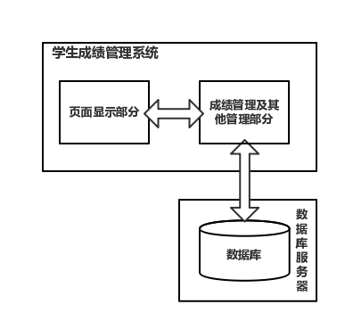
图 1-系统块图

2.2 项目功能
本学生成绩管理系统能通过信息化技术实现学生成绩信息的高速、实时、准确的传递。通过本系统，用户能够更加方便的管理、使用学生成绩信息。用户可以实现对学生成绩信息的增、删、改、查操作。同时，用户可以修改密码，使得学生成绩记录除对系统管理人员之外都具有权限性和保密性。该学生成绩管理系统而且实现了信息管理的信息化、规范化和科学化。最终实现学生成绩管理的现代化。

2.3 用户角色
在学生成绩管理系统中有三类用户：教务员、学生与教师。这三类用户与系统的交互方式并不相同，所以每种角色对系统有各自特殊的需求。
学生是本系统的主要使用者，学生登录系统后可以查询自己的考试成绩。
教师为本系统学生成绩数据的主要维护者。教师可以查看修读其任教课程的学生的成绩信息。教师获取相应的权限后，可以录入、修改学生成绩。
教务员是本系统的管理员。教务员管理学生、教师、课程的基本信息。经过教务员审定后的学生成绩信息才能够正常发布。教务员拥有权限管理功能，能够授予或收回教师修改学生成绩的权限。

2.4 一般约束
使用本学生成绩管理系统的学校中有 3 万学生，2000 位老师，每学期开出 500 门课，平均一门课有 100 位学生。本系统只负责处理学生的期末考试成绩。

2.5 假设与依赖
- 鉴于高校机房中的计算机预装的系统都为Windows操作系统，本学生成绩管理系统必须能够在Windows操作系统上使用。

3. 功能性需求
在本章节中，第二章提及的用户需求会以更准确、更清晰、更完整、无歧义的形式呈现出来，使得本需求规格说明书能作为后续开发、测试工作的依据。

3.1 周境分析

3.1.1 周境图
在更深入地分析学生成绩管理系统的功能需求之前，首先要确定本系统与周围环境的边界。图2说明了学生管理系统与外部环境的交互关系，外部实体包括上文提及的三类主要用户角色——学生、教师与教务员，以及存储学生成绩信息以及其他相关数据的学生成绩管理系统的数据库。
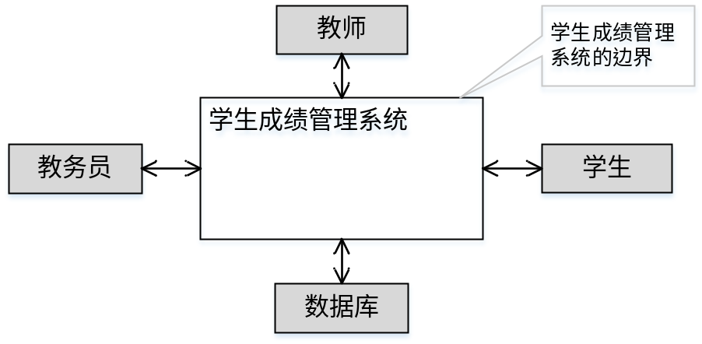

图 2-学生成绩管理系统周境图

3.1.2 第一层数据流图
确定了本系统与外部环境的边界之后，将学生成绩管理系统的内部功能进行第一层次的划分，得到图3。从图3中可以发现，系统的外部实体没有发生变化，其内部的功能被细化为三个模块——“学生模块”、“教师模块”与“教务员模块”。“学生成绩信息”、“学生个人信息”、“教师个人信息”、“课程状态”与“权限状态”是功能处理过程中的数据。
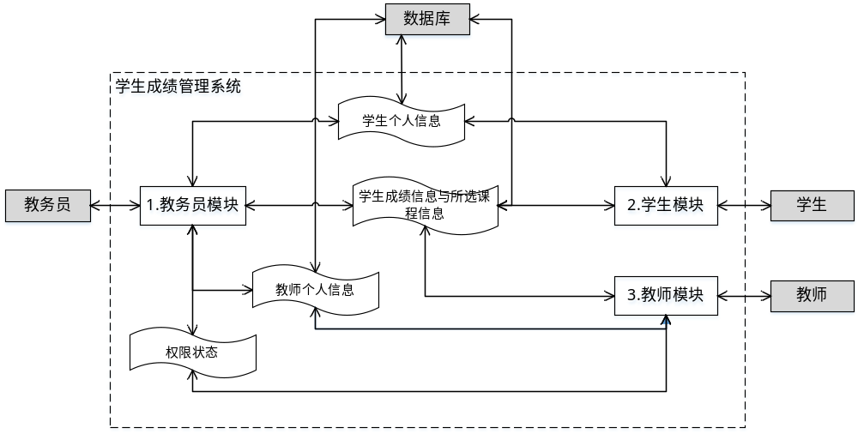
图 3-学生成绩管理系统第一层数据流图

3.1.3 第二层数据流图
对第一层数据流图进一步细分，可以在三个大的功能模块下继续细分出子功能，得到如图4所示的学生成绩管理系统的第二层数据流图。在此图中可以清晰地看到数据在三个功能模块中的流动过程。
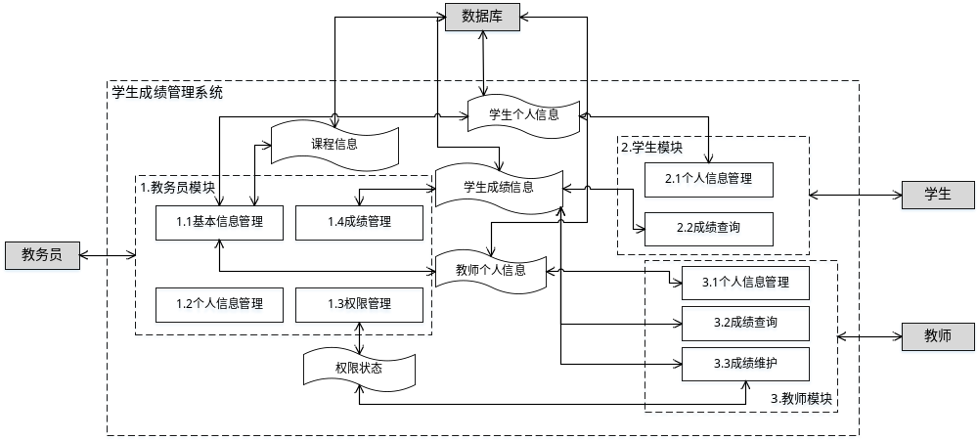
图 4-学生成绩管理系统第二层数据流图

3.2 功能性需求
第一层以及第二层数据流图已经成功地将系统的功能进行了分析，对上述功能进行补充与整理，得到了如图5所示的功能结构图。将此功能结构图与数据流图结合起来看，能对本系统的功能性需求有直观且清晰的认识。

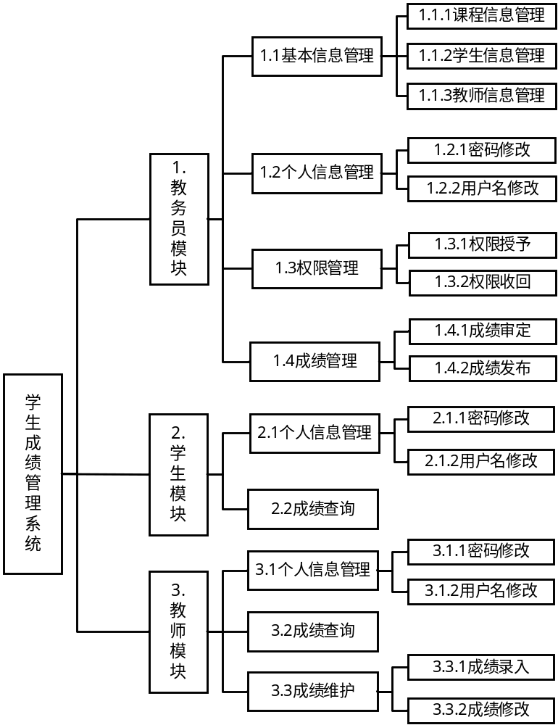
图 5-学生成绩管理系统功能结构图

3.2.1 功能性需求描述
下面逐一给出每个功能性需求的具体描述，以功能所属的用户角色作为划分标准，分成三类进行介绍。在每一类功能介绍前都先给出用户角色的功能用例图（图6、图7、图8），使得介绍更加直观清晰。

3.2.1.1 教务员用户
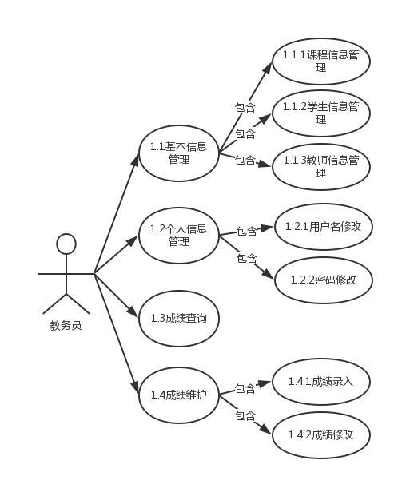
图 6-教务员用例图
3.2.1.1.1 功能需求 1.1
ID：FR1
名称：基本信息管理
描述：教务员登录系统后，应当能对系统中的学生信息、教师信息以及课程信息进行增、删、改、查操作。

3.2.1.1.2功能需求 1.2
ID：FR2
名称：个人信息管理
描述：教务员登录系统后，应当能修改自己的用户名与密码。

3.2.1.1.3功能需求 1.3
ID：FR3
名称：权限管理
描述：教务员登录系统后，收到教师对特定权限的申请请求后，应当能授予教师相应的权限（权限包括录入成绩的权限以及修改成绩的权限）。在教师完成成绩维护工作后，教务员应当能从收回对应教师相应的权限。

3.2.1.1.4功能需求 1.4
ID：FR4
名称：成绩管理
描述：教务员登录系统后，应当能审定学生成绩与发布学生成绩。

3.2.1.2 学生用户
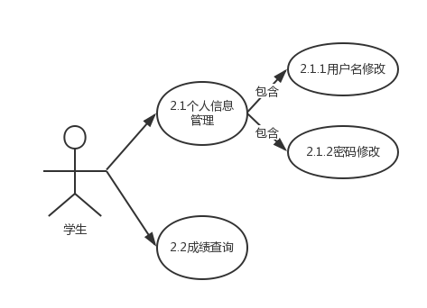
图 7-学生用例图
3.2.1.2.1功能需求 2.1
ID：FR5
名称：个人信息管理
描述：学生登录系统后，应当能修改自己的用户名与密码。

3.2.1.2.2功能需求 2.2
ID：FR6
名称：成绩查询
描述：学生登录系统后，应当能查询自己选修课程的成绩。

3.2.1.3教师用户
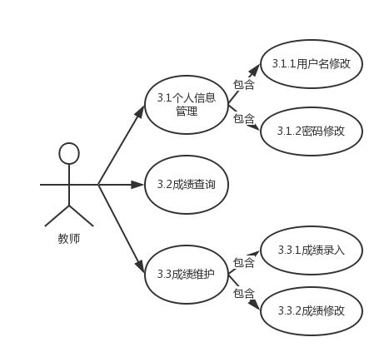
图 8-教师用例图
3.2.1.3.1功能需求 3.1
ID：FR7
名称：个人信息管理
描述：教师登录系统后，应当能修改自己的用户名与密码。

3.2.1.2.2功能需求 3.2
ID：FR8
名称：成绩查询
描述：教师登录系统后，应当能查询到所有修读自己任教的课程的学生成绩。

3.2.1.2.2功能需求 3.3
ID：FR9
名称：成绩维护
描述：教师登录系统，在向教务员申请到权限后，能够录入及修改修读自己任教课程的学生的成绩。

3.3 对象和类图

3.3.1实体-联系图（ER图）
为了更好地描述角色、功能之间的关系以及进行数据库的概念设计，本文针对分析得到的功能性需求画出了学生成绩管理系统的实体-联系图（ER图）。本系统涉及到的实体共有4个，分别为学生、教师、教务员以及课程。各实体及其属性如下列图所示。
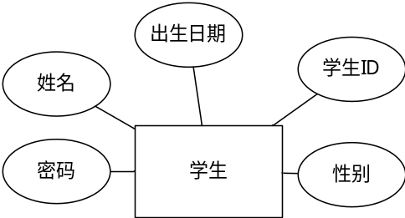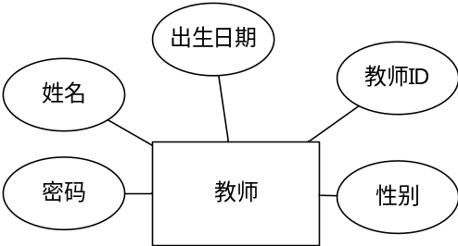
图 9-学生实体及其属性 图 10-教师实体及其属性

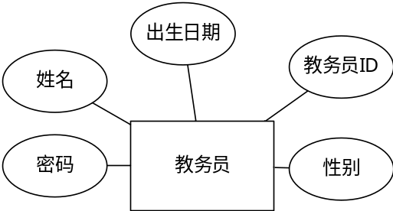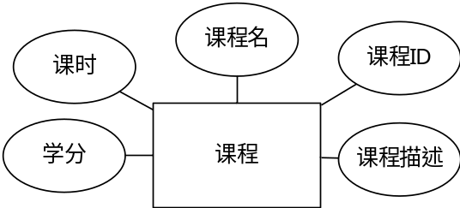
图 11-教务员实体及其属性 图 12-课程实体及其属性

这4个实体之间存在6对联系，分别为学生与教师之间存在多对多的教学联系；学生和课程之间存在多对多的修读联系；教师与课程之间存在一对多的任教联系；教务员与课程之间存在一对多的课程管理联系；教务员与学生之间存在一对多的学生管理联系以及教务员与教师之间存在一对多的教师管理联系。如图13所示。

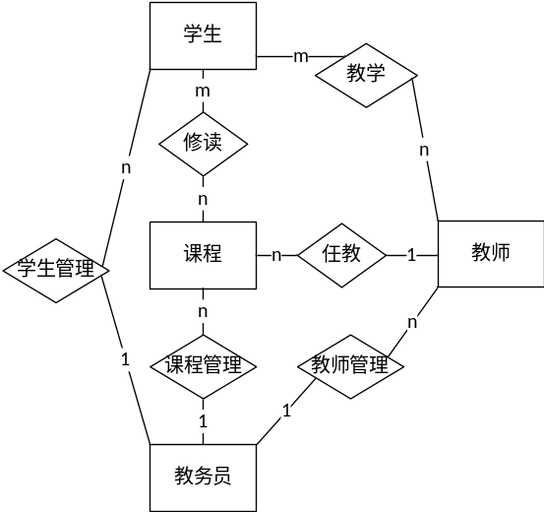
图 13-学生成绩管理系统的E-R图

3.3.2 数据库概念设计与逻辑模型生成
本文为后续的学生成绩管理系统的开发工作提供了数据库设计的参考。
本文使用Sybase开发的Power Designer软件进行数据库的概念模型设计以及后续数据库逻辑模型的生成。
在此注明，图中的矩形框表示实体，矩形框中的每一条描述都是实体的属性，两个矩形框之间的连线代表实体之间存在联系（连线终端有分叉代表此端实体的基数最大值为n，连线终端无分叉表示此端实体的基数最大值为1）。数据库的概念模型请见图14。数据库的逻辑模型请见图15。
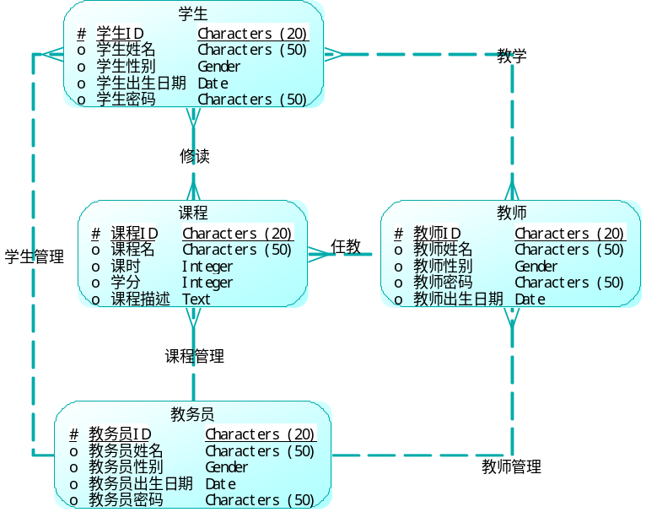
图 14-学生成绩管理系统的数据库概念模型图

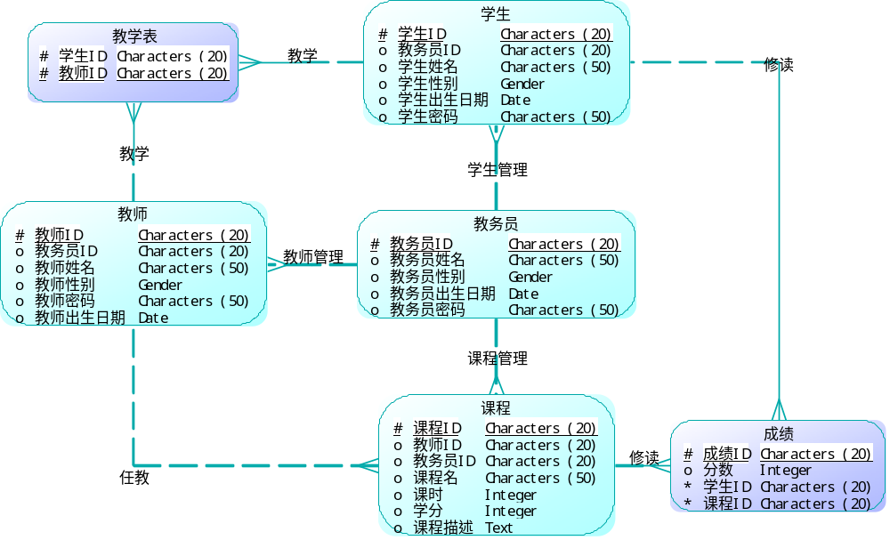
图 15-学生管理系统数据库逻辑模型

表格 2-学生表结构及其约束
字段名称 | 数据类型 | 长度 | 约束 | 说明
SID | Characters | 20 | PRIMARY KEY | 学生ID
AID | Characters | 20 | FOREIGN KEY | 教务员ID
SName | Characters | 50 |  | 学生姓名
SGender | Gender |  |  | 学生性别
SBirthdate | Date |  |  | 学生出生日期
SKey | Characters | 50 |  | 学生密码

表格 3-教师表结构及其约束
字段名称 | 数据类型 | 长度 | 约束 | 说明
TID | Characters | 20 | PRIMARY KEY | 教师ID
AID | Characters | 20 | FOREIGN KEY | 教务员ID
TName | Characters | 50 |  | 教师姓名
TGender | Gender |  |  | 教师性别
TKey | Characters | 50 |  | 教师密码
TBirthdate | Date |  |  | 教师出生日期

表格 4-教务员表结构及其约束
字段名称 | 数据类型 | 长度 | 约束 | 说明
AID | Characters | 20 | PRIMARY KEY | 教务员ID
AName | Characters | 50 |  | 教务员姓名
AGender | Gender |  |  | 教务员性别
ABirthdate | Date |  |  | 教务员出生日期
AKey | Characters | 50 |  | 教务员密码

表格 5-课程表结构及其约束
字段名称 | 数据类型 | 长度 | 约束 | 说明
CID | Characters | 20 | PRIMARY KEY | 课程ID
TID | Characters | 20 | FOREIGN KEY | 教师ID
AID | Characters | 20 | FOREIGN KEY | 教务员ID
CName | Characters | 20 |  | 课程名
CHour | Integer |  |  | 课时
CCredit | Integer |  |  | 学分
CDescription | Text |  |  | 课程描述

表格 6-成绩表结构及其约束
字段名称 | 数据类型 | 长度 | 约束 | 说明
GID | Characters | 20 | PRIMARY KEY | 成绩ID
Grade | Integer |  |  | 分数
SID | Characters | 20 | FOREIGN KEY | 学生ID
TID | Characters | 20 | FOREIGN KEY | 教师ID

表格 7-教学表结构及其约束
字段名称 | 数据类型 | 长度 | 约束 | 说明
SID | Characters | 20 | FOREIGN KEY | 学生ID
TID | Characters | 20 | FOREIGN KEY | 教师ID

4. 非功能性需求

4.1 质量需求

4.1.1 性能与效率
学生成绩管理系统学生成绩管理系统应当能支持（M:30000 D:35000 B:40000）位并发用户同时进行操作（即最低支持30000位用户，期望正常支持35000位用户，在支持40000名用户时系统仍能正常使用）。用户登录系统的响应时间不超过1秒；本系统应当能够响应用户的查询、更改请求，每次请求的响应时间不超过1秒。

4.1.2 可靠性
学生成绩管理系统的用户数量庞大，可能会因为用户的误操作引起系统的异常。本系统要求具有较强的容错能力，能够捕捉由于用户误操作引起的异常，并在可容忍错误程度的情况下，保持稳定运行。本系统要求对学生的成绩信息以及其他用户关键数据做到数据的准确以及一致。同时，可以对数据使用异地容灾备份的方式，从而进一步提高学生成绩管理系统中数据抵抗外界破坏的能力。

4.1.3 易用性
学生成绩管理系统面向的用户并非专业计算机人士。界面应设计得人性化且简洁，符合GUI的基本标准，符合一些程序的设计习惯，操作应当简易，符合普通的计算机用户使用电脑的习惯。

4.1.4 安全性
学生成绩管理系统涉及到多种用户角色的重要记录，数据库中的信息必须要得到良好的保护，所以数据采取加密存储，并使用安全的连接保证传输过程的数据信息安全性。同时系统应当是能被重建的；应当能被有效控制，抗干扰能力强；系统用户的权限必须是可识别的。

4.1.5 可维护性
由于学生成绩理论上应当被永久保存，学生成绩管理系统需要具有较好的可维护性。在系统架构设计时要充分考虑业务流程中可能出现的对象，系统要能及时根据业务信息的变化进行相应的调整，系统要有对技术和业务需求变化有足够的支持能力，今后对系统的功能进行修改时，要以尽量少的代价适应变化。

4.1.6 可移植性
学生成绩管理系统的生命周期长，可能带来需要变更运行环境的问题。系统需要有较强的适应性与跨平台性。本系统使用的操作系统接口采用IEEE规定的操作系统的接口标准，数据库接口采用IEEE规定的SQL标准，网络通信接口在局域网上以OSI和TCP/IP为通信接口标准，广域网上采用ISDN通信标准。

4.2 工程需求
无特殊工程需求

4.2.2 设计约束
无特殊设计约束。

4.3 其他需求
无其他需求。

5. 需求变更管理

5.1 需求变更的原因
学生成绩管理系统由于其用户量大，使用时间长的特性，很有可能产生需求的变更。主要的因素有三方面。一是用户因素，由于本系统的使用者一般对计算机技术了解程度不高，在其使用本系统的过程中会对系统有了更深入的了解，因而可能会对需求产生新的认识，从而提出了新的，变更了的需求；二是系统因素，经过时间的推移，服务器硬件、服务器上安装的操作系统以及数据库软件等软硬件都会有更新换代的需求。当软硬件进行升级换代时，对本系统来说都是一次新的需求变更；三是学校有关学生成绩制度的改变，学生成绩管理系统的项目逻辑的基础是校方的制度，若是校方对学生成绩的处理有了新的规定，相应的，系统内部的代码逻辑也要进行相应的改变。

5.2需求变更的影响
需求发生变更带来的影响是多方面的，首先肯定会增加项目开发的人员数量、项目开支及资源投入的追加，其次会影响开发者与用户之间的合作关系，第三会影响软件的质量。由此可见，需要对项目的需求变更进行必要的流程控制以降低不必要的损失。

5.3需求变更管理流程
本需求规格说明书给出了需求变更一般的处理流程，见图16。
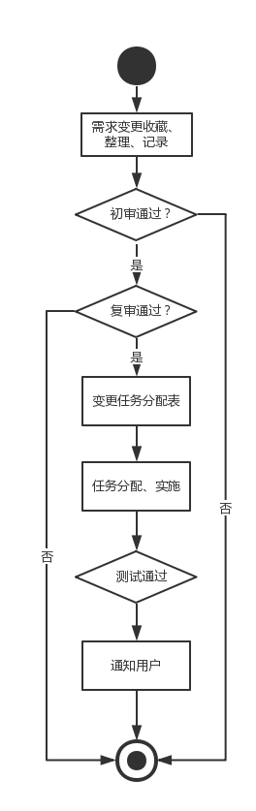
图 16-需求变更管理一般流程

A. 附录

A.1 附录1
王安生教授提供的需求文档模板之使用须知
The following annotated template shall be used to complete the Software Requirements Specification (SRS) assignment of. The instructor must approve any modifications to the overall structure of this document.

Template Usage:
Text contained within angle brackets (‘<’, ‘>’) shall be replaced by your project-specific information and/or details. For example, <Project Name> will be replaced with either ‘Smart Home’ or ‘Sensor Network’.

Italicized text is included to briefly annotate the purpose of each section within this template. This text should not appear in the final version of your submitted SRS.

This cover page is not a part of the final template and should be removed before your SRS is submitted.

Acknowledgements:
Sections of this document are based upon the IEEE Guide to Software Requirements Specification (ANSI/IEEE Std. 830-1984). Modified by Mr. Wang for Course “Introduction to Software Engineering ” in School of Software Engineering of BUPT.

